**附件2**

会议路线图:

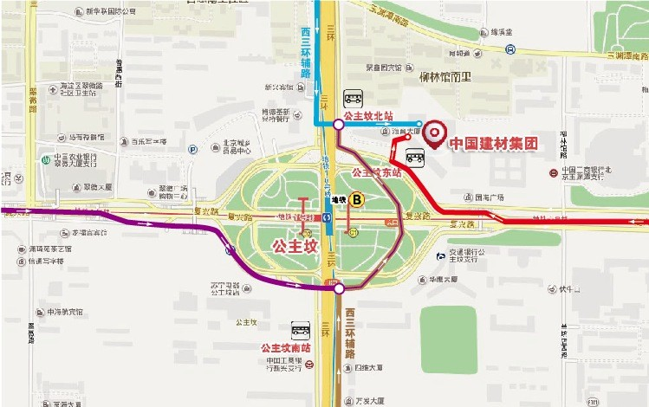

**会议地址：**

北京市海淀区复兴路17号国海广场2号楼中国建材大厦6层会议中心

**乘车路线：**

**自驾车**：沿西三环路或复兴路行至公主坟立交桥东北角国海广场即可

**地铁**：乘坐1号线、10号线到公主坟地铁站B口出，穿过马路即到国海广场

**公交**：40、 64、74、323、374、617、631、698、699、944、968、977、运通102、运通103、运通201等到公主坟北站下车，向东行走至国海广场即可